取得上一季每個房間的使用情況
季末要一份每個房間的報表 —— 預約次數、預約時數和使用率，每個房間一列 —— 只要在資源使用分析選上一季，再導出資源排名。另外說明如何按部門拆分這一季、 導出背後的每一個預約，以及讓每季摘要電郵在每季結束後自動寄到。
2026-09-23 · https://offision.com/help/zh-hant/booking/get-last-quarters-room-usage/
季末的房間報表只需一次導出：資源使用分析，期間選 上一季，切到 房間 分頁，
再在 資源排名 卡上選 導出。檔案裡每個房間一列 —— 所有房間，包括沒人預約的 ——
列出它的預約次數、預約時數和使用率。
接下來常見的問題，另外三個地方可以回答：
你需要 | 開啟 | 你會得到
每個房間的預約次數、時數和使用率 | 資源使用分析 › 資源排名 › 導出 | 每個房間一列
按部門或個人拆分這一季 | 使用者資源使用 | 一個自己組的表格，列對欄
數字背後的每一個預約 | 管理日曆 › 導出，粒度選 每季 | 每個預約一列，或每個預約的每個房間一列
每一季都把同一份報表寄到收件匣 | 郵件報表 › 預約記錄摘要，每季 | 一封附有 PDF 和試算表的摘要電郵

開始之前:
你要能開啟 預約 › 分析。這裡的每一個數字都是 預約 的時間：
如果你想知道房間裡是不是真的有人，先看最後一節。

1. 選上一季
開啟 預約 › 分析 › 資源使用分析，在標題旁邊選期間。
Where in Offision: admin app → booking/usage-map (資源使用分析)
上一季 和 本季 就在 過去30天 之下。季度按曆季計：1 月至 3 月、4 月至 6 月、
7 月至 9 月、10 月至 12 月。上一季 是今天所在季度之前的整整一季，所以在 9 月 23 日
選它，就是 4 月 1 日至 6 月 30 日。本季 一直算到本季結束，包括還沒到的日子。
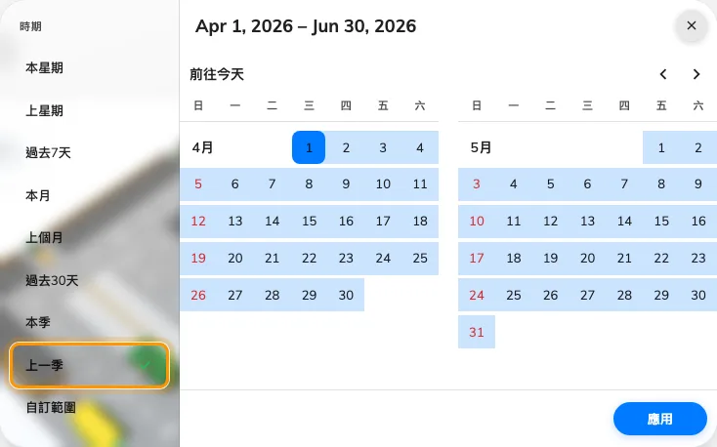
期間選擇器裡的上一季，就在過去30天之下；右邊的日曆顯示它涵蓋的日期。
每個使用這個選擇器的頁面都有這兩個預設：使用者資源使用、缺席分析、報告
和預約儀表板都在其中。

2. 選房間，以及「使用」怎樣算
選 房間 分頁。總合 會把房間和辦公桌、停車位、設備混在一起，
而辦公桌的使用率完全說明不了會議室的情況。
然後選 營業時間 或 全日 24 小時。營業時間 用每個房間的預約時間除以它開放的時數。
要引用數字，就用這一個。全日 24 小時 除以這一季的每一個小時，連夜間都算在內，
所以每個房間看起來都很冷清。資源使用率計算哪些時間
有完整的算法。
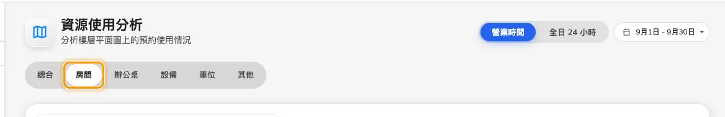
房間分頁，旁邊是營業時間或全日 24 小時，以及期間。

3. 導出資源排名
捲到 資源排名。卡片上只顯示前十名，但 導出 會寫出 每一個房間。
沒有預約的房間也在檔案裡，數字是零 —— 這往往正是要找的結果。
試算表有五欄：排名、資源、預約次數、時數 和 使用率。
各列按預約次數排序。時數 和 使用率 跟隨你導出那一刻所選的 營業時間 /
全日 24 小時，所以轉寄出去的檔案要註明用的是哪一個。
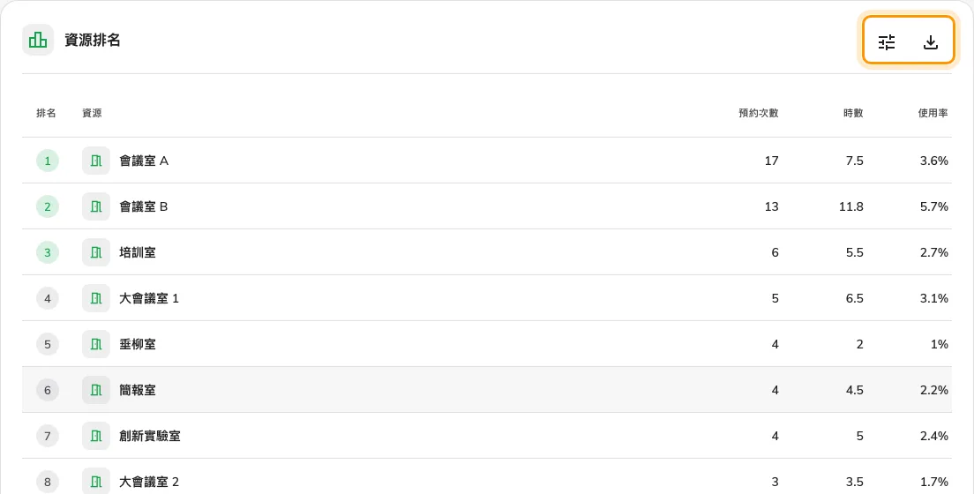
房間分頁上的資源排名。導出會寫出每一個房間，不只是顯示的那十個。
Note:
樓層選擇只會收窄地圖。不論畫面上是哪一層，排名和它的導出永遠涵蓋整個場地的每一個房間。

4. 按部門拆分
要回答「上一季哪個部門用了哪些房間」，開啟 使用者資源使用，選 上一季，
把 部門 放在側邊，資源 或 資源類型 放在頂部。它接受最長一年的期間，
所以一季、或四季並排都放得下。
看看你的會議室被用了多少
說明如何組出表格並下載。
Where in Offision: admin app → booking/user-resource-usage-report (使用者資源使用)

5. 導出背後的每一個預約
要的是預約本身而不是總數，就在預約的 管理日曆 上開啟 導出，選 每季 粒度，
再選 上一季。下一季 也在那裡，方便把接下來的清單交給別人。分組方式 設為
資源 時，一個佔用三個房間的會議就是三列，正好用來逐個房間對數。
匯出你正在看的預約
說明各欄和檔案格式。
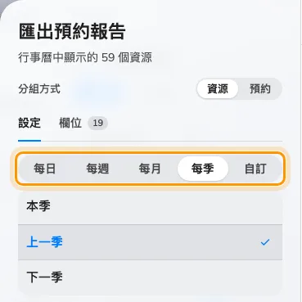
預約導出選了每季粒度，下面是本季、上一季和下一季。

6. 讓它每一季自動寄到
在 預約 › 郵件報表 新增一份 預約記錄摘要，在它的卡片上選 每季。
然後挑 每月第幾天，1 至 28。報表會在 1 月、4 月、7 月和 10 月的那一天寄出。
Where in Offision: admin app → booking/email-report (郵件報表)
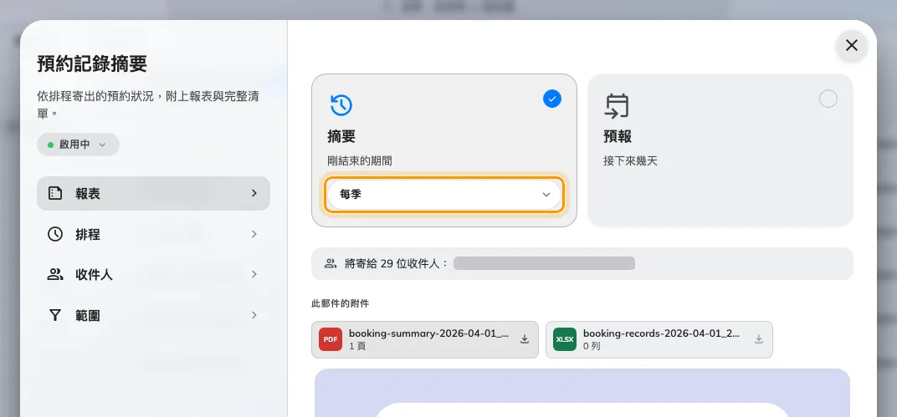
在摘要卡片上選擇每季。預報不提供這個選項。
每季摘要 永遠涵蓋上一個完整的曆季，不論在哪一天寄出。10 月 3 日寄出的涵蓋
7 月 1 日至 9 月 30 日，11 月 15 日按 立即發送 也一樣。挑 3 號而不是 1 號，
是讓遲來的預約和簽到有一兩天時間落定，再取數字。
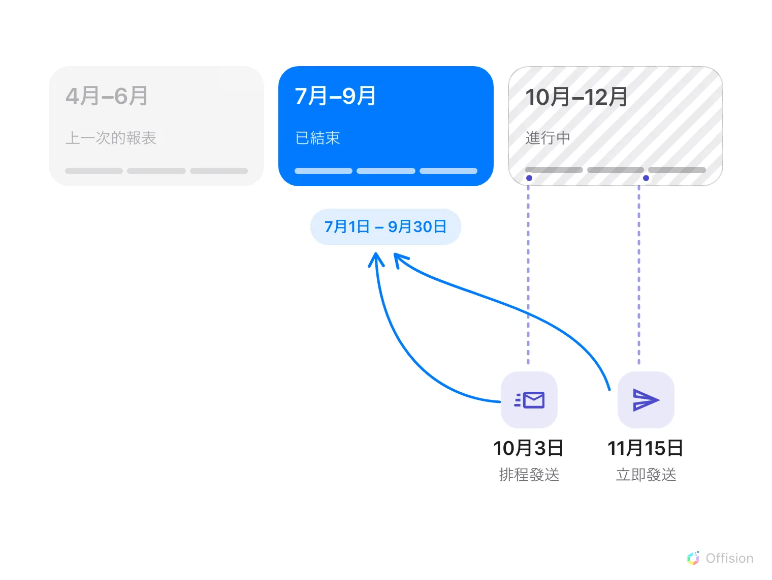
不論何時寄出，每季摘要報告的都是剛結束的那一季。
排程 會列出接下來 4 次發送，以及每一次報告的季度。儲存之前先看一看。
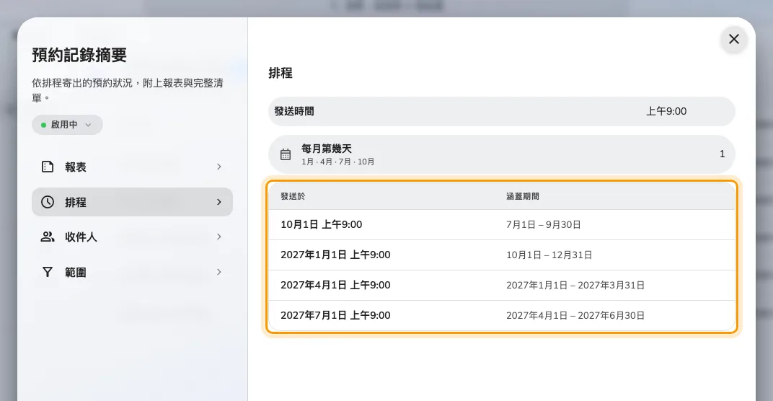
4 次每季發送，每一次都標明它涵蓋的曆季。
電郵統計這一季的預約：最繁忙的房間、預約最多的人，以及有多少從未簽到。
它附上一頁 PDF 和列出每一個預約的試算表。它不會計算每個房間的使用率 —— 那是第 3 步的導出。
定期把過去的預約摘要寄給管理層
說明收件人、範圍和寄到的內容。

確認成功
打開導出的試算表，找一個你熟悉的房間。它的 預約次數 應該和同一期間畫面上的排名卡一致。
如果一個繁忙的房間在 營業時間 下的 使用率 偏低，多半是它的營業時間比實際有人預約的時段寬。
這是真實的發現，不是報表壞了。

這份報表說明不了的事
- 房間裡是不是真的有人。 每個數字都是預約時間。一個整季被預約卻從沒人進去的房間，
看起來和一直有人用的房間一樣。房間有人數感測的話，
確認房間是否真的坐滿
有實測的數字。
- 財政季度。 預設和電郵都按曆季計。如果財政年度由 4 月開始，在選擇器裡選 自訂範圍，
自己設定日期。電郵無法跟隨財政季度；最接近的是 每月 摘要。
- 按星期幾的分佈。 這裡沒有任何報表按星期幾加總使用量。
- 單一房間在整季裡每小時的情況。 排名每個房間只有一行。要看單一房間逐小時的分佈，
把 預約分析 篩選到那個房間。

